# 소프트웨어 개발 생명 주기(SDLC)
- 폭포수 모델(waterfall model)
- 프로토타이핑 모델(prototyping model)
- 나선형 모델(spiral model)

# SDLC: 소프트웨어 생명주기
소프트웨어를 개발하는 일련의 과정을 단계별로 나누고, 각 단계별로 주요 활동 및 활동의 결과에 대한 산출물로 표현한 것.
순서: 분석 -> 설계 -> 구현 -> 테스트 -> 유지보수 -> 시스템 구축

종류:
- 폭포수 모형
- 프로토타이핑 모형: 시제품, 목업
- 나선형 모형: 위험분석(waterfall model +prototyping model 보완)
cf) Moore’s law: 무어의 법칙 (반도체 법칙)

- 폭포수 모형(waterfall model)
Boehm이 제시한 고전적 생명 주기 모형
선형 순차적 모델: 소프트웨어 개발 과정의 각 단계가 순차적으로 진행되며, 앞 단계가 끝나야만 다음 단계로 넘어간다. 각 단계가 끝난 후 결과물이 명확이 나와야 함.
순서: 타당성검토 -> 계획 -> 요구분석 -> 설계 -> 구현 -> 시험 -> 유지보수

- 프로토타입 모형(prototyping model)
실제 개발될 시스템 견본(Prototype)을 미리 만들어 최종 결과물을 예측.
사용자의 요구 사항을 정확히 파악하기 위하여 최종 결과물의 일부 혹은 모형을 만들어 의사소통의 도구로 활용하여 개발.
시스템의 일부 혹은 시스템의 모형을 만드는 과정으로 요구된 소프트웨어의 일부를 구현하며, 추후 구현 단계에 사용될 골격 코드가 됨.
순서: 요구 수집 -> 빠른 설계 -> 프로토타입 구축 -> 고객 평가 -> 프로토타입 조정 -> 구현

- 나선형 모형(Spiral Model)
Boehm이 제시한 모형
폭포수 모형과 프로토타입 모형의 장점에 위험 분석 기능을 추가.
여러 번의 개발 과정을 거쳐 점진적으로 완벽한 소프트웨어 개발.
각 단계별로
계획수립(Planning) → 위험 분석(Risk Analysis) ↓
고객 평가(Customer Evaluaion) ← 공학적 개발(Engineering)

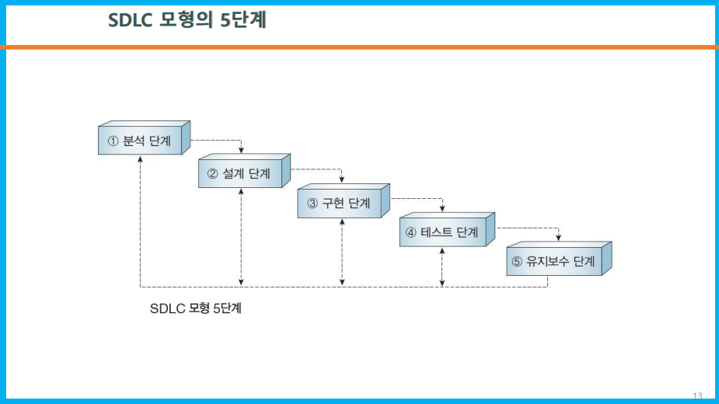

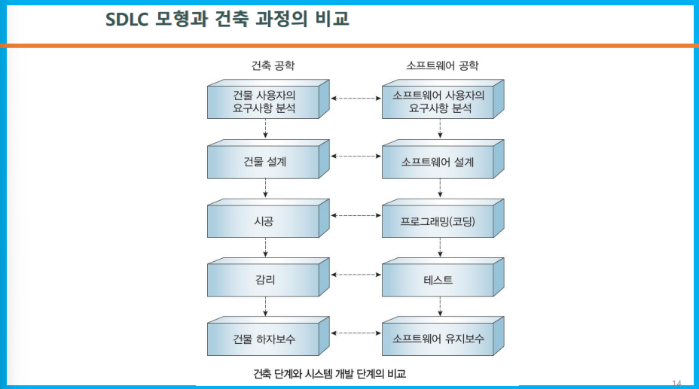

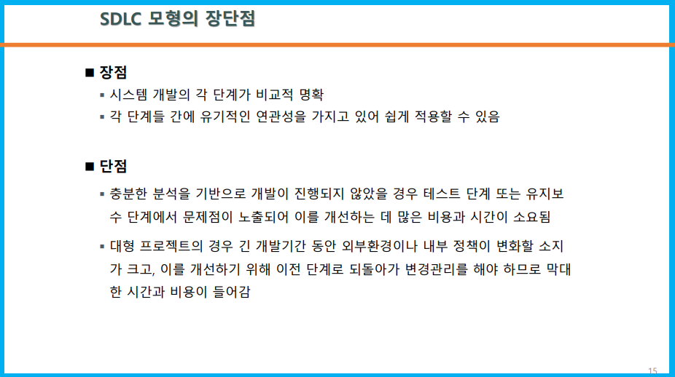

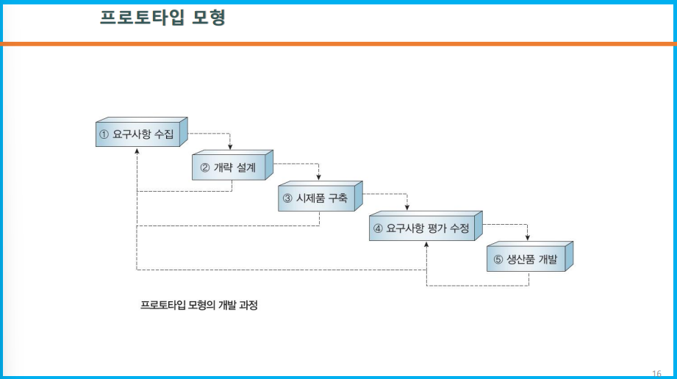

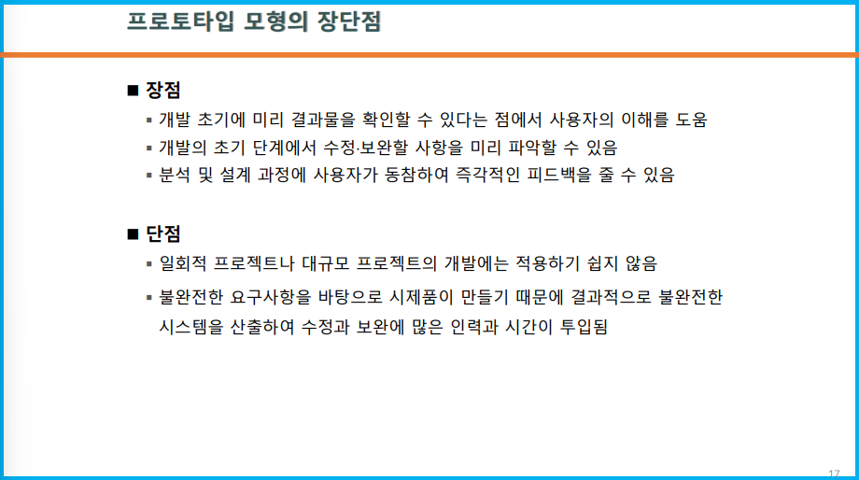
[Quiz] 2주차: SDLC
===============
[Quiz] 다음 보기 중 알맞은 답안을 고르시오

1. 폭포수 모형에 대한 설명으로 옳지 않은 것은?
1) 단계별 정의가 분명하고 전체 공조의 이해가 용이하다
2) 두 개 이상의 과정이 병행하여 수행되지 않는다
3) 실제 개발될 소프트웨어에 대한 시제품을 만들어 최종 결과물을 예측한다
4) 전통적인 생명주기 모형이다

2. 소프트웨어 생명주기 모델 중 요구 분석의 어려움을 해결하기 위해 실제 개발할
소프트웨어의 시제품을 직접 개발함으로써 의사 소통의 도구로 이용하여 개발하는 것은?
1) Waterfall Model 2) Object Oriented Model
3) Prototyping Model 4) Structured Model

3. 시스템 개발 초기에 사용자 요구 기능을 시제품으로 만들어 사용자로 하여금
기능과 사용성 등에 대해 검증시켜 가면서 시스템을 개발하는 기법은?
1) 프로토타입 모델 2) 나선형 모델 3) 폭포수 모델 4) 구조적 모델

4. 대규모 시스템과 소프트웨어 개발에 가장 현실적인 개발 모형으로 대두되고 있는 것으로,
폭포수 모델과 프로토타이핑의 장점에 위험 분석 기능을 추가한 기법은?
1) 폭포수 모델 2) 프로토타이핑 모델 3) 나선형 모델 4) 4세대 기법

5. 소프트웨어 위기와 관련이 적은 것은?
1) 소프트웨어 개발 인력 부족과 그에 따라 인건비가 상승함
2) 소프트웨어 성능 발달로 인하여 하드웨어 개발 속도가 소프트웨어 개발 속도를 따라가지 못함
3) 소프트웨어의 요구가 다양해지면서 수요는 계속 늘어나는데 공급은 이를 따라주지 못함
4) 소프트웨어 개발 시간이 지연되고 개발 비용의 초과로 인한 문제가 발생함

6. 다음의 소프트웨어 개발 주기 모형에 대한 설명에 해당하는 것은?
하향식 생명주기모형으로 각 단계가 끝나는 시점에서 확인, 검증, 검사를 거쳐
다음 단계로 넘어가거나 이전 단계로 환원하면서 구현 및 운영 단계에 이르는
생명 주기 모형이다.

1) 단계적 모형 2) 폭포수 모형 3) 구조적 모형 4) 객체지향적 모형

7. 소프트웨어 개발생명주기모형 중 나선형 모델의 특징으로 틀린 것은?
1) 시스템 구축시 발생하는 위험을 최소화할 수 있다
2) 시제품을 만들어 사용자 및 관리자에게 가능성과 유용성을 보여줄 수 있다
3) 복잡, 대규모 시스템의 소프트웨어 개발에 적합하다
4) 초기에 위험 요소를 발견하지 못할 경우 위험 요소를 제거하기 위해 많은 비용이 들 수 있다

# [실습] Node.js
- 데이터 선언: var, let, const
var: 재할당과 재선언 가능(위험)
let: 재할당은 가능, 재선언 불가능
const: 정의시 초기화도 해줘야함. 재할당, 재선언 불가능

- 화살표함수(arrow function) == 람다함수
- function Add (a, b) {
return a + b;
console.log(a+b); // return에서 함수가 끝나 못감
}
Add(2,4);
Add(3,5);

- const add = (a, b) => {
return a + b;
}

- const add = (a, b) => ( a + b; )

# 비동기방식
- 콜백함수(callback function) : 함수의 인자에 또 다른 함수를 호출
function f1(value) { value(); }
function f2() { console.log(“f2”); }
f1(f2); -(결과)> “f2”
↓
function f1(value) { value(); }
f1(() => ( console.log(“f2”); ); -(결과)> “f2”

- 프로미스(promise)
- async / await

